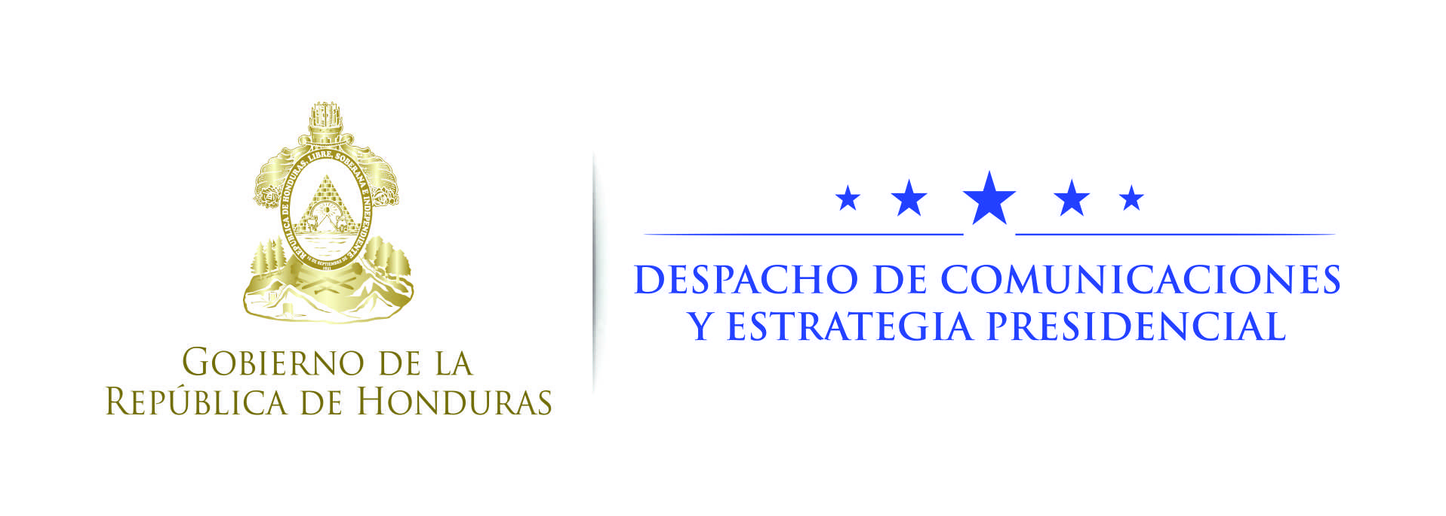

NOTA DE PRENSA

“El monotributo es una simplificación del pago de impuestos y no un nuevo impuesto”: Ebal Díaz
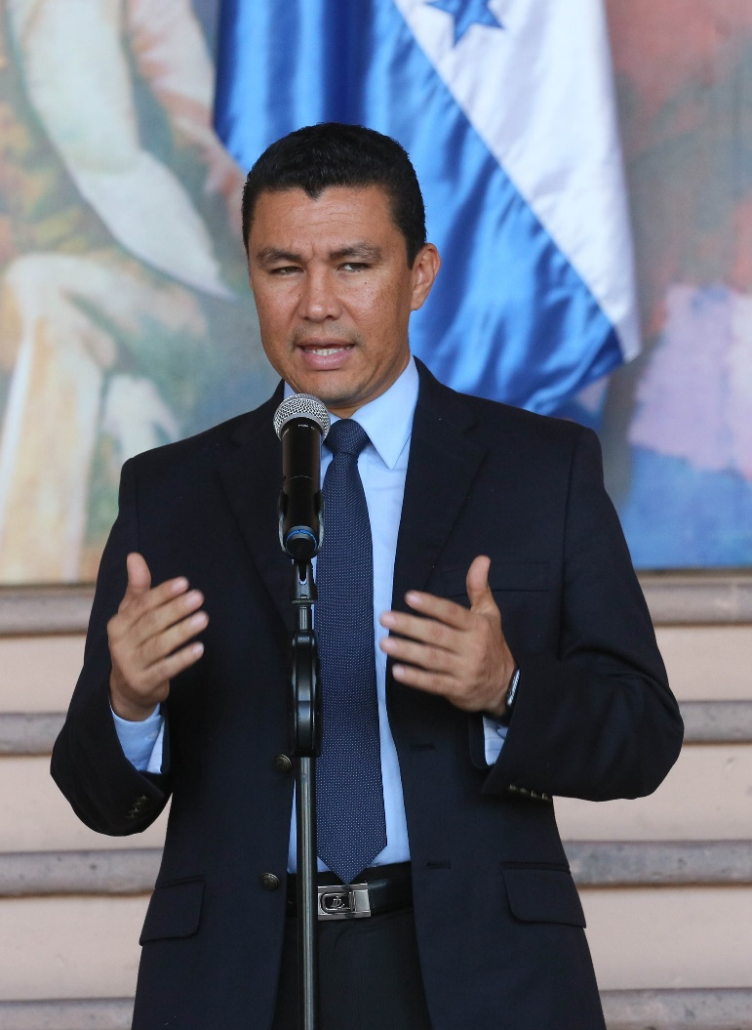
- Del pago del monotributo quedan exentos las iglesias, ONG´s de desarrollo y quienes venden pastelitos, baleadas, tortillas o frutas, entre otros.
- El monotributo entraría en vigencia en 2018 después de su socialización y lo pagarán los que facturen más de 200,000 lempiras.
- El pago del monotributo es una iniciativa del sector social de la economía y no del Gobierno de la República.

Tegucigalpa, 6 de diciembre. La figura del montributo contenida en el Código Tributario tiene como objetivo la simplificación del pago de impuestos y no es una nueva carga, aclaró hoy el secretario ejecutivo del Consejo de Ministros, Ebal Díaz.
El funcionario además salió al paso de los sectores que acusan al Gobierno del presidente Juan Orlando Hernández de imponer un nuevo impuesto.
“El monotributo no es un impuesto que propuso el Gobierno, sino que es un procedimiento simplificado de pagar lo que ya pagan actualmente las empresas del sector social de la economía”, insistió Díaz en conferencia de prensa, en Casa Presidencial.
Explicó que el monotributo es una iniciativa del sector social de la economía y la idea surge del segmento de los campesinos y de las cooperativas, cuyos integrantes plantearon que, en lugar de pagar siete impuestos, sus tributos fueran concentrados en una sola obligación al año, de acuerdo con su capacidad económica.
Díaz aclaró que “no es cierto que los vendedores de baleadas, de frutas o de otros grupos dedicados a actividades comerciales de menor escala estén entre las personas naturales que serán gravadas con el monotributo”.

Información errónea
Ebal Díaz lamentó que este tema esté siendo mal manejado por cierto sector de la sociedad y detalló que “este proyecto que se está discutiendo en el Congreso Nacional fue el resultado de casi un año de negociaciones entre el sector privado, representado por el Consejo Hondureño de la Empresa Privada (Cohep), y el sector social de la economía representado por el Cohdesse (Consejo Hondureño del Sector Social de la Economía), otras organizaciones y el Gobierno de la República”.
“La figura del monotributo, o un procedimiento administrativo simple para pagar impuestos, fue propuesta por el Cohdesse y no por el Gobierno de la República”, insistió.
Agregó que “el Gobierno y el Cohep aceptamos la propuesta de que se incluyera el enunciado de que habrá en el futuro una ley que regule el monotributo y que es allí donde se van a definir todos los parámetros, pero –aclaró- en este momento lo único que se hace en el Código Tributario es enunciar que habrá un monotributo para el sector de la economía”.
Díaz explicó que en el monotributo se excluyen las iglesias y las ONG´s de desarrollo.
“Queremos aclarar que el monotributo no tiene montos, tasas y ninguna dedicatoria para un sector, y menos para el sector más vulnerable económicamente o el pequeño empresario que en este momento anda vendiendo paletas, pupusas, mangos o baleadas”, acotó.
Ebal Díaz añadió que todos los comerciantes que mensualmente no generan más de 15,000 lempiras están exentos y que en este momento la ley así lo dice por instrucciones del presidente Hernández.
Aclaró que el monotributo entraría en vigencia después del año 2018, luego de que sea socializado con el Cohdesse.
Asimismo, insistió en que pagarán impuestos los que facturan o ganan más de 200,000 lempiras.

